EDUCATIA OUTDOOR
Sursa: outdoorlife.ro/servicii/outdoor-education/baze-teoretice/

Scurt Istoric
„Exista mai mult in tine decat crezi!”, era motto-ul dupa care se ghida Kurt Hahn, fondatorul primei scoli de Educatie Experientiala Outdoor – Outward Bound – in 1941. In opinia lui, societatea moderna suferea de cateva „boli”, acestea aparand ca revers negativ al evolutiei tehnologiei: declinul conditiei fizice, al spiritului de antreprenoriat, al imaginatiei, creativitatii si abilitatilor practice, al autodisciplinarii si al compasiunii interumane. Modelul educational din scoala lui Hahn putea fi sintetizat in urmatorul citat: „Consider ca principala sarcina a educatiei este sa asigure supravietuirea urmatoarelor calitati: o curiozitate inovatoare, o vointa invincibila, tenacitate in atingerea telului, lepadare de sine si deasupra tuturor: compasiune!”. In prezent Outward Bound este cea mai mare organizatie mondiala de educatie prin aventura programata, cu filiale in 35 de tari. Alaturi de ea au aparut multe altele nu mai putin importante: Project Adventure, National Outdoor Leadership Schools, Association for Experiential Education si multe altele. Outdoor Life se numara printre primele organizatii din Romania care isi propune sa urmeze modelul elaborat de pionierii Educatiei Outdoor.

Metodologie
- Format –In ce cadru invat? – Educatia pe care o primim in institutiile de invatamant clasice (Scoli, Universitati) este una de tip Formal. Programele de Educatie Outdoor se desfasoara in natura si finalitatea acestora nu o reprezinta atestarile de tipul certificatelor si diplomelor, ci schimbarile vizibile produse la nivelul comportamentului participantilor. Din acest motiv, Educatia Outdoor are un caracter Nonformal.
- Tip de invatare – Cum invat? – De cele mai multe ori educatia primita la scoala are un aspect pur teoretic (Cognitiv). Nici nu-i de mirare cand un profesor are de urmat o programa foarte incarcata si prea putin timp la dispozitie ca s-o predea la 30 de elevi de-odata. In Educatia Outdoor elevul invata totul in mod practic, activ, prin experiente personale la care mai apoi reflecta pentru a extrage invataturile. Acest mod de invatare, caracteristic Educatiei Outdoor, se numeste Experiential – Inveti cu creierul, mainile si inima!
Un vechi proverb chinezesc accentueaza eficienta Educatiei Experientiale:
“Ce aud – Uit, Ce vad – Imi amintesc, Ce fac – Inteleg”.
Un studiu mai modern spune ca:
“Ne amintim 20 % din ceea ce auzim, 30 % din ceea ce vedem si 90 % din ceea ce facem.”
Ciclul învatarii experientiale a fost studiat si schitat de David Kolb:
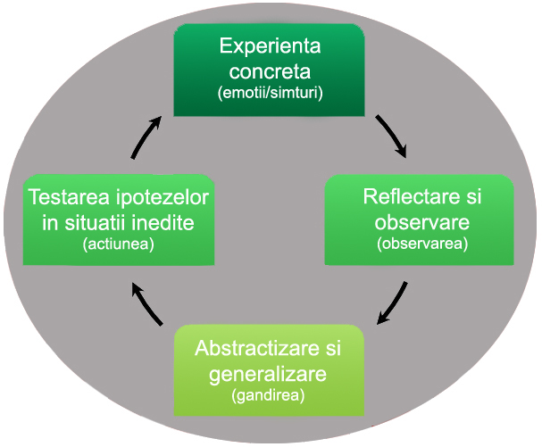
Procesul Educatiei Outdoor poate fi sintetizat in urmatoarea fraza:
Participantul este plasat intr-un mediu fizic si social unic, mai apoi primeste un set de provocari si probleme care intr-o prima faza duc la aparitia stresului, insa mai apoi, prin perseverenta, abilitati si competente invatate, acestea sunt rezolvate, acest fapt determinand autocunoasterea si dezvoltarea personalitatii.
- Obiective – Ce învat? – Educatia Outdoor se adreseaza tuturor celor trei nivele de invatare: nivelul acumularilor de cunostinte (Cognitiv), nivelul deprinderilor fizice (Motric) si cel al individualizarii unor trasaturi de comportament (Afectiv).
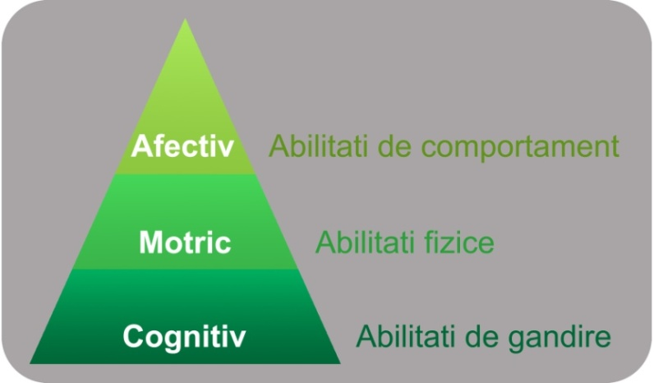
In functie de activitatile alese, obiectivele unui program de Educatie Outdoor pot face parte din oricare aceste trei categorii. Astfel, elevii pot invata mai multe lucruri despre:
- mediul inconjurator in care ne desfasuram activitatea, relatiile dintre componentele acestuia si cum pot sa-si aduca aportul la protectia lui;
- propria persoana, propriile limite si cum le pot depasi;
- comunicarea si colaborarea eficace in cadrul unui grup;
-notiuni elementare in sporturi montane (alpinism, trekking, mountainbike, ski, snowboard, orientare, tir cu arcul, parapanta, etc).
Scopul urmarit de instructorii outdoor in discutiile de la finalul unei activitati -Debriefing- este de a dezvolta personalitatea fiecarui elev intr-unul din urmatoarele domenii:
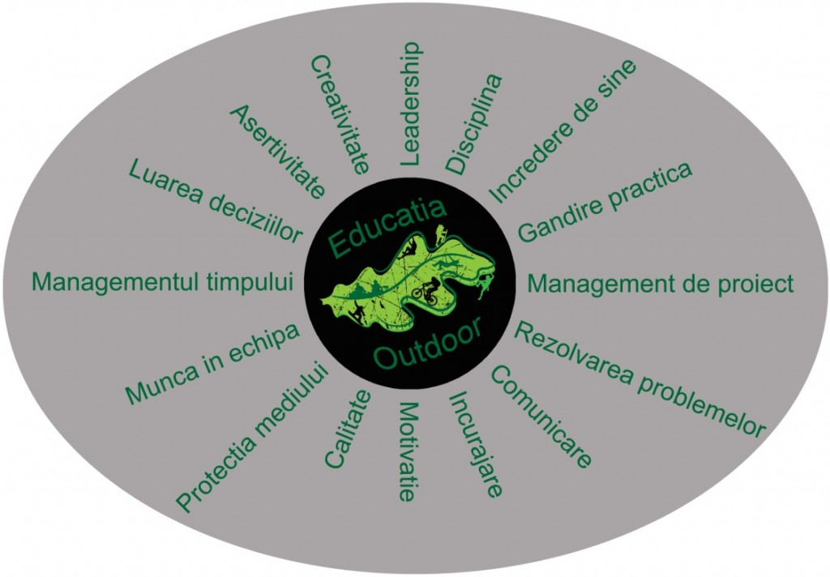

Concluzie
- Ce este totusi Educatia Outdoor? – In sens larg am putea spune ca Educatia Outdoor reprezinta procesul educational, indiferent de subiectul predat/invatat, care are loc intr-un cadru natural.
Sensul restrans si mult mai corect specifica faptul ca Educatia Outdoor reprezinta suma actiunilor intreprinse de personalul calificat (traineri, formatori, profesori, instructori), intr-un mediu natural/salbatic, folosind metode experientiale, pentru a produce schimbari la nivelul abilitatilor fizice, intra si interpersonale si al comportamentului fata de mediu, in randul participantilor.
Schita de mai jos prezinta fidel ramurile actuale ale Educatiei Outdoor si obiectivele principale urmarite de acestea:
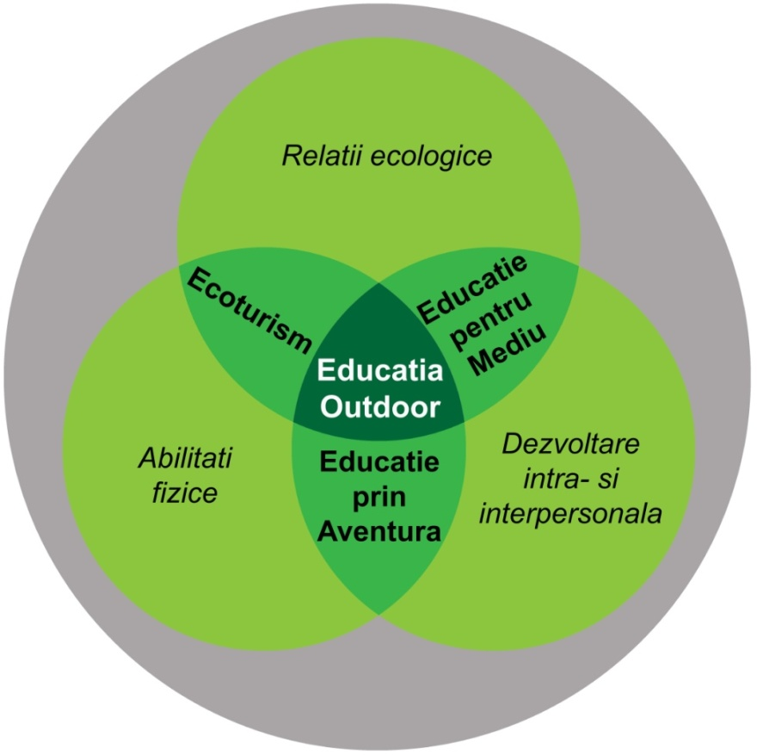
Ministerul Educatiei propune educatia outdoor la clasa pregatitoare, care presupune invatarea in afara scolii, in natura, la teatru, la muzeu, pentru a putea intra mai usor in relatie cu mediul inconjurator si cu colegii de grupa.
Educatia outdoor presupune ca procesul de predare-invatare-formare sa se petreaca in afara scolii, respectiv in natura si spatii culturale. Obiectivul unui asemenea tip de educatie il reprezinta plasarea in cadrul vietii cotidiene a elementelor pe care copiii le invata la scoala, dezvoltarea spiritului practic si a adaptarii la situatiile concrete de viata, modalitati de intelegere a elementelor educationale predate la clasa, a explicat Fedorca, precizand totodata ca acest sistem s-a dovedit eficient in statele scandinave Suedia, Danemarca, Norvegia.

Educaţia în aer liber este o formă organizată de învăţământ (şcolarizare) care se desfăşoară în aer liber, tratează despre şi pregăteşte pentru - viaţa în aer liber.
Scopurile uzuale ale educaţiei în aer liber sunt:
- învăţarea modului de învingere a greutăţilor;
- dezvoltarea personală şi îmbunătăţirea relaţiilor sociale;
- dezvoltarea unei relaţii mai strânse cu mediul înconjurător.
Ea se bazează pe filozofia, teoria şi practica educaţiei experienţiale şi a educaţiei ecologice, dezvoltând la elevi înţelegerea şi aprecierea de sine, a celor din jur şi a lumii naturale. Un program de educaţie în aer liber poate aplica aceste scopuri de exemplu la:
- predarea competenţelor de supravieţuire în sălbăticie;
- îmbunătătirea capacităţii de rezolvarea problemelor;
- scăderea recidivei la delicvenţi;
- îmbunătăţirea muncii în echipă;
- dezvoltarea competenţelor de conducere (liderşip);
- înţelegerea şi compasiunea pentru mediul înconjurător;
- promovarea spiritualităţii.
Concepţia acestui nou tip de educaţie este că orice om pus în condiţii grele, chiar extreme de viaţă şi supravieţuire, îşi mobilizează exemplar resursele corporale şi mintale, la un nivel incomparabil mai înalt decât o face în mod normal, în viaţa obişnuită (la birou). Oamenii sunt mult mai sensibili când se află în mijlocul naturii. Aici, neîncorsetaţi de relaţii şi obligaţii sociale, nesprijiniţi de multitudinea de proteze artificiale care le susţin viaţa în oraş, ei îşi aduc aminte că fac parte dintr-un sistem natural mai mare, îşi dezvăluie firea şi sunt mai receptivi, nu se mai conformează stereotipurilor discriminatorii bazate pe criterii de rasă, clasă socială, religie etc. Viaţa în aer liber arată omului ce slab este în mijlocul naturii şi îl obligă să colaboreze cu şi să se bazeze pe ceilalţi. Experienţele programate îi zgândăresc frica (de moarte) şi-l silesc să-şi pună întrebări şi probleme privind viaţa lui– şi să le răspundă, pe care altfel, în siguranţa (iluzorie – dar asta e alta discuţie) oraşului, nu şi le-ar fi pus niciodată.
Educaţia în aer liber se realizează cu ajutorul experienţelor programate, care se desfăşoară într-un singur loc (rezidenţial), sau în cursul unor călătorii. Elevii iau parte la diverse „întâmplări” (de fapt evenimente mai mult su mai puţin aventuroase pregătite de educatori), care pun în general probleme a căror rezolvare stimulează creativitatea participanţilor şi îi obligă la colaborare între ei. Pentru astfel de experienţe educative se folosesc: drumeţii cu cortul, alpinism, deplasări cu bărci, activităţi în parcuri de aventură, jocuri de grup.
Educaţia în aer liber este adeseori confundată cu o serie de activităţi înrudite, care se bazează toate pe folosirea aventuriilor (programate): educaţie, terapie, turism. Totuşi, educaţia în aer liber are în centrul preocupărilor sale desfăşurarea în aer liber; educaţia cu ajutorul aventurii se preocupă mai mult de latura aventuroasă a experienţelor educative; iar educaţia ecologică se concentrează mai mult pe protecţia mediului.
Educaţia în aer liber îşi are originea în multe iniţiative apărute în ultimii 150 de ani: taberele de corturi; cercetăşia (întemeiată în 1907 de englezul Robert Baden Powell) – care urmăreşte tot un fel de educaţie informală, bazată pe activităţi practice în aer liber; şcolile în pădure din Danemarca; şcolile şi mişcarea Outward Bound infiintate de Kurt Hahn.
În cazul managerilor, se consideră că respectivii au deja cunoştinţele profesionale manageriale necesare, dar nu le aplică suficient de energic şi de eficient - din cauză că sunt moleşiţi de viaţa sedentară. Prin aceste “cursuri”, managerii sunt “biciuiţi” să-şi valorifice potenţialul (mental - cel corporal fiind mai puţin necesar în munca de birou) - ca să le crească performanţele profesionale.
Programa fiecărei şcoli de acest tip e axată pe câte un sport sau o solicitare extremă: rafting (coborârea unui torent vijelios, periculos, pe o plută sau o barcă pneumatică); bungee jumping (aruncarea în gol, legat de o coardă elastică lungă); traversarea unor prăpăstii pe o coardă; căţărarea pe Everest; mersul cu picioarele goale pe jeratec (tehnică yoghină de concentrare mentală) etc.
Foarte adesea se urmăreşte şi un al doilea principiu: învăţarea lucrului în echipă (team-work).
Programul unui astfel de curs (de obicei cu durata de 2-3 zile, la sfârşit de săptămână, dar şi mai lungă – 2 săptămâni) conţine, după aplicaţia în aer liber (una-două zile), o zi de discuţii în sala de clasă (descifrarea experienţei trăite): evaluarea experienţei respective şi comportării cursanţilor în timpul aplicaţiei, plus comentarii competente în legătură cu posibilităţile de aplicare a celor trăite şi învăţate, în activitatea profesională. Evident că cel care conduce discuţiile şi analiza trebuie să fie un excelent profesionist în formarea cadrelor.
În continuare redăm programa unui curs de bază pentru educaţie în aer liber, cu durata de 26 zile, oferit de una din numeroasele şcoli americane (Outward Bound din Greenwich, Connecticut, SUA) pentru tineri de 17-23 de ani.
Prima săptămână: Pregătire fizică generală: alergare, drumeţie, căţărare, înot etc.
A doua săptămână: Lecţii de: prim ajutor, căutarea si salvarea accidentaţilor, cunoaşterea şi întrebuinţarea echipamentelor, planificarea şi pregătirea hranei, orientarea şi deplasarea în diverse feluri de teren, pregătirea unei călătorii, protecţia mediului.
A treia săptămână: cursanţii sunt împărţiţi în grupe de 8-12 persoane care fac scurte călătorii în teren dificil, cu dormit în aer liber etc. Urmează expediţia solo: o şedere de trei zile şi nopţi de unul singur în sălbăticie, cu minim de echipament (vezi mai sus).
A patra săptămână: alpinism (cu coardă) şi o călătorie dificilă de 4 zile, cu supraveghere minimă din partea instructorilor.
În comparaţie cu metodele tradiţionale, această nouă metodă de şcolarizare, denumită şi “educaţie experienţială”, produce efecte educative mai puternice şi mai durabile, privind dobândirea capacităţii de stăpânire a unor situaţii complexe, de inovare, de conducere, de spirit de echipă şi de comunicare, dar şi pentru multe alte aspecte ale vieţii moderne.
Rezultatele concepţiilor divergente de educaţie de la noi şi din vest sunt evidente: ia uitaţi-vă în jur, câţi directori, politicieni sau ofiţeri superiori sunt obezi şi ineficienţi, apoi comparaţi-i cu managerii vestici – slabi şi eficienţi. Preşedintele Rusiei face judo, primul ministru al Japoniei face aikido. Câţi manageri români (din orice domeniu) sunt creativi, dedicaţi, interesaţi (de meserie, nu numai de banii personali …) şi câţi fac sport – ca cei străini? Deoarece nu e nevoie să alergi după bani ca un obsedat: ei vin dela sine – dacă faci ce trebuie (vezi Bill Gates). Peştele de la cap se-mpute: oamenii din fiecare ţară copiază şi ei de mai marii lor ceea ce li se pare a fi reţeta succesului: la noi sedentarism, hoţie, trafic de influenţă etc.; la alţii munca cu cap, simţul datoriei, corectitudine, responsabilitate etc. Performanţele fiecărei ţări sunt evidente.
Învăţarea supravieţuirii în natură (survival) pentru civili, trebuie să se bazeze pe experienţa practică a elevilor - nu (doar) pe audierea unor conferinţe. Cursul respectiv trebuie să prezinte elevului probleme pe care acesta să le rezolve, nu informaţii, fapte pe care să le memoreze. Omul reţine cam 10% din ce aude, 15% din ce vede, dar 80% din ceea ce exersează. Numai când elevul are un rol activ se obţine înţelegerea mai bună şi memorarea mai îndelungată a cunoştinţelor, a atitudinii şi îndemânării necesare.
Cel mai bun învăţător e să faci singur.
Un astfel de curs (de scurtă durată) se poate adresa tinerilor, adulţilor sănătoşi care nu au pregătire, preocupări în domeniu. El constă din lecţii teoretice şi practice, urmate de un stagiu de trai nemijlocit în sălbăticie, singurătate.
In plus (re)descoperirea calităţilor, defectelor şi posibilităţilor proprii şi ale mediului înconjurător va stârni respectul elevului pentru el însuşi şi natură, îl va face conştient de lumea în care trăieşte.
Scopul cursului de supravieţuire:
- Verificarea practică şi însuşirea în condiţii reale a principiilor pe care se bazează supravieţuirea;
- Dezvoltă şi consolidează atitudinea de a se descurca (“uite că pot să fac”), a încrederii în forţele proprii (aceasta se poate transfera şi asupra interacţiunilor umane din viaţa obişnuită);
- Dă elevului ocazia să rezolve probleme reale prin acţiuni personale de planificare, pregătire şi gândire logică, bazată atât pe cunoştinţe ştiinţifice cât şi pe inspiraţie sau improvizaţie;
- Conştientizează problema ecologică: elevul devine un participant activ într-un sistem ecologic dat.
Cu ajutorul cunoştinţelor, îndemânării şi atitudinii sale, elevul va lua din mediul înconjurător: spaţiu vital, adăpost, hrană, apă. Pe baza experienţei sale practice, elevul va trage concluzii în legătură cu atitudinea corectă şi metodele de utilizare a resurselor disponibile (ale zonei de practică; ale întregii planete).
Programa lecţiilor pregătitoare (teoretice şi practice): pregătirea şi planificarea unei călătorii sau a unei expediţii; prevederea şi analiza greutăţilor şi problemelor ce pot apare; meteorologie; flora şi fauna; găsirea hranei şi apei; amenajarea unui adăpost; aprinderea focului; primul ajutor; improvizare; orientare; semnalizare; pericole; reguli de bună purtare.
Insuşirea cunoştinţelor predate se verifică printr-un examen a cărui absolvire permite participarea la partea a a doua - practică.
Programa stagiului practic de supravieţuire în natură:
- Locul: într-o regiune nelocuită (indiferent de altitudine); fiecare elev este condus şi lăsat în zona sa (dinainte stabilită de instructor), unde va trebui să supravieţuiască singur 3-4 zile, până va fi “salvat”;
- Când: în orice anotimp;
- Sarcini: amenajarea unui adăpost; adunarea lemnelor pentru foc; aprinderea focului fără chibrituri; amenajarea unui alambic solar; culegerea sau obţinerea hranei; scrierea unui caiet cu însemnări;
- Supraveghere: elevul ţine legătura de două ori pe zi cu instructorul, prin telefon mobil;
- Dotare şi echipament: numai trusa minimă de supravieţuire confecţionată şi pregătită de elev (vezi # 2.4) şi hainele cu care e îmbrăcat. Nu se admite nici o provizie adusă de hrană, apă, sau sac de dormit, haine ş.a.m.d.
Finalizarea cursului: discuţie amănunţită în grup, cu analiza şi critica comportării individuale în cursul stagiului practic.
Programa stagiului practic de supravieţuire în natură:
- Locul: într-o regiune nelocuită (indiferent de altitudine); fiecare elev este condus şi lăsat în zona sa (dinainte stabilită de instructor), unde va trebui să supravieţuiască singur 3-4 zile, până va fi “salvat”;
- Când: în orice anotimp;
- Sarcini: amenajarea unui adăpost; adunarea lemnelor pentru foc; aprinderea focului fără chibrituri; amenajarea unui alambic solar; culegerea sau obţinerea hranei; scrierea unui caiet cu însemnări;
- Supraveghere: elevul ţine legătura de două ori pe zi cu instructorul, prin telefon mobil;
- Dotare şi echipament: numai trusa minimă de supravieţuire confecţionată şi pregătită de elev (vezi # 2.4) şi hainele cu care e îmbrăcat. Nu se admite nici un adaus de hrană, apă, sac de dormit, haine ş.a.m.

Acum un secol cea mai mare parte a populatiei Terrei era nescolita. De obicei satele aveau doua cladiri publice: biserica si carciuma. Singurul om care avea parte de educatie era preotul. Totusi, multe din problemele societatii postmoderne nu aveau de-a face cu acele vremuri. Copiii invatau matematica numarandu-si oile din turma, botanica si zoologia se faceau in ferma familiei, iar natura era respectata pentru ca era singura sursa de venit. Totul era foarte practic si comunitatea mult mai unita, pentru ca depindeau unul de celalalt.
Azi, multe din valorile acelor timpuri s-au pierdut. Societatea este individualista, legatura dintre om si natura este tot mai fragila, pe alocuri s-a rupt definitiv. Asfaltul, zgomotul masinilor, noxele si blocurile de locuinte ne obtureaza privirea catre un mediu inca verde, intact si accentueaza stresul datorita nemultumirii materiale crescande.
Intr-o astfel de lume, postmoderna si materialista, scopul si misiunea Educatiei Outdoor este ca, folosindu-si metodele proprii, sa dezvolte valori morale in fiecare individ, readucand-ul in mijlocul comunitatii si al naturii.
Daca esti un parinte care te preocupi de viitorul copiilori tai, sau un dascal atent la dezvoltarea elevilor sai, atunci vei avea grija ca ei sa aiba parte de cea mai eficienta educatie. De ce sa alegi tocmai un program de Educatie Outdoor? Iata cateva raspunsuri posibile:
- pentru ca spre deosebire de educatia din scoala, aici metodele sunt 100% practice!
- pentru ca exercitiile folosite au o imediata intrebuintare si acest lucru stimuleaza curiozitatea, motivatia si abandonarea plictiselii!
- pentru ca doar experimentarea (metoda de baza in Educatia Outdoor) duce la autocunoastere!
- pentru ca abilitatile se deprind prin practica si nu prin ascultare sau vizionarea lor la altcineva!
- pentru ca natura salbatica inspira simtul de investigare si cercetare care salasluieste in fiecare copil si tanar!
- pentru ca incercand sa invingi anumite obstacole inveti sa fii perseverent!
Acestea sunt doar cateva din avantajele unui curs de Educatie Outdoor. Daca v-am starnit interesul si doriti mai multe detalii va invitam sa descoperiti Bazele teoretice ale Educatiei Outdoor, Activitatile si Programele educative specifice Asociatiei Outdoor Life.
